(マウス管理)
オスは単独が基本
ファイティングのチェック
系統による繁殖力の違い
メスは外尿道口と肛門の距離が短い
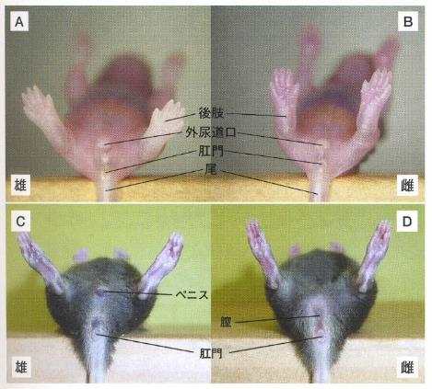
P0マウス雄牝判定は雄は陰嚢に色素沈着があるが牝はそれがないことで決定する
約20日で離乳させる
細かなホコリに含まれるマウス由来の上皮や尿中に含まれるタンパク質（MUP）は、ヒトにアレルギー反応を引き起こす危険性がある。マウスを日常的に使用している研究者の1～3割が過敏症になっている。
飼育に使用する各種の器具や実験器具も飼育室に持ち込む前に滅菌消毒する。飼育者が自宅でペットとしてげっ歯類を飼育している場合は、実験用マウスへの汚染の原因となる微生物が付着している危険性が高くなる。
Litter番号：♂4 ♀3のとき1234123またはABCDabc Genotyping用通し番号は1234567とする。
略記号：M-mate交配、S-select安楽死、W-wean離乳、D-dead、供-供出、胚凍結用―凍結胚作製依頼
生後2週間までのマウスの特徴：週一回観察してほぼ出生日を予測できる。
P1:ピンク色、耳に穴がない、無毛、内臓が助けて母乳が見える。
P5:体表面が黒みを帯びる。耳は開口している。後肢が発達は、前肢より遅れているので、体位変換に前肢を用いる。
P7:這う動作ができる。前肢と後肢の協調運動が発達してきている。
P11:体を丸めてグルーミングを行う。体毛が生え揃う。まだ性別は判定しづらい。
P14:開眼する。歩行可能。食事や水を飲むことを始める。立ち姿勢が取れる。
（実験計画、基本的考え方）
マウスとヒトでは遺伝子の数が異なり、ヒトに存在してマウスに存在しない遺伝子がある。体の大きさが全くことなるため、薬物胴体や薬効評価の解釈が難しい。ヒトの寿命は約80年であるのに対し、マウスの寿命は約2年と短いため、長年にわたる時間経過の上で形成される病態はマウスでは再現が難しい。マウスの疾患モデルで見出された知見がヒトに適用できないこともある。
遺伝子ターゲッティングマウスは、KOマウスとKIマウスがあり、内在遺伝子との相同組換えhomologous recombnationを起こすことによって完全に機能を欠失あるいは機能付加、遺伝子置換させている。マウスライン間の遺伝学的な差異はほとんどないため、解析は主に単一のマウスラインで行われることが一般的である。得られたキメラマウスを正常マウスと交配してES細胞に由来する毛色の個体が生まれて、さらに導入した遺伝子型を確認できてはじめて、組換えをおこしたES細胞由来の細胞が生殖細胞へと分化したといえる（germ-line transmission）。
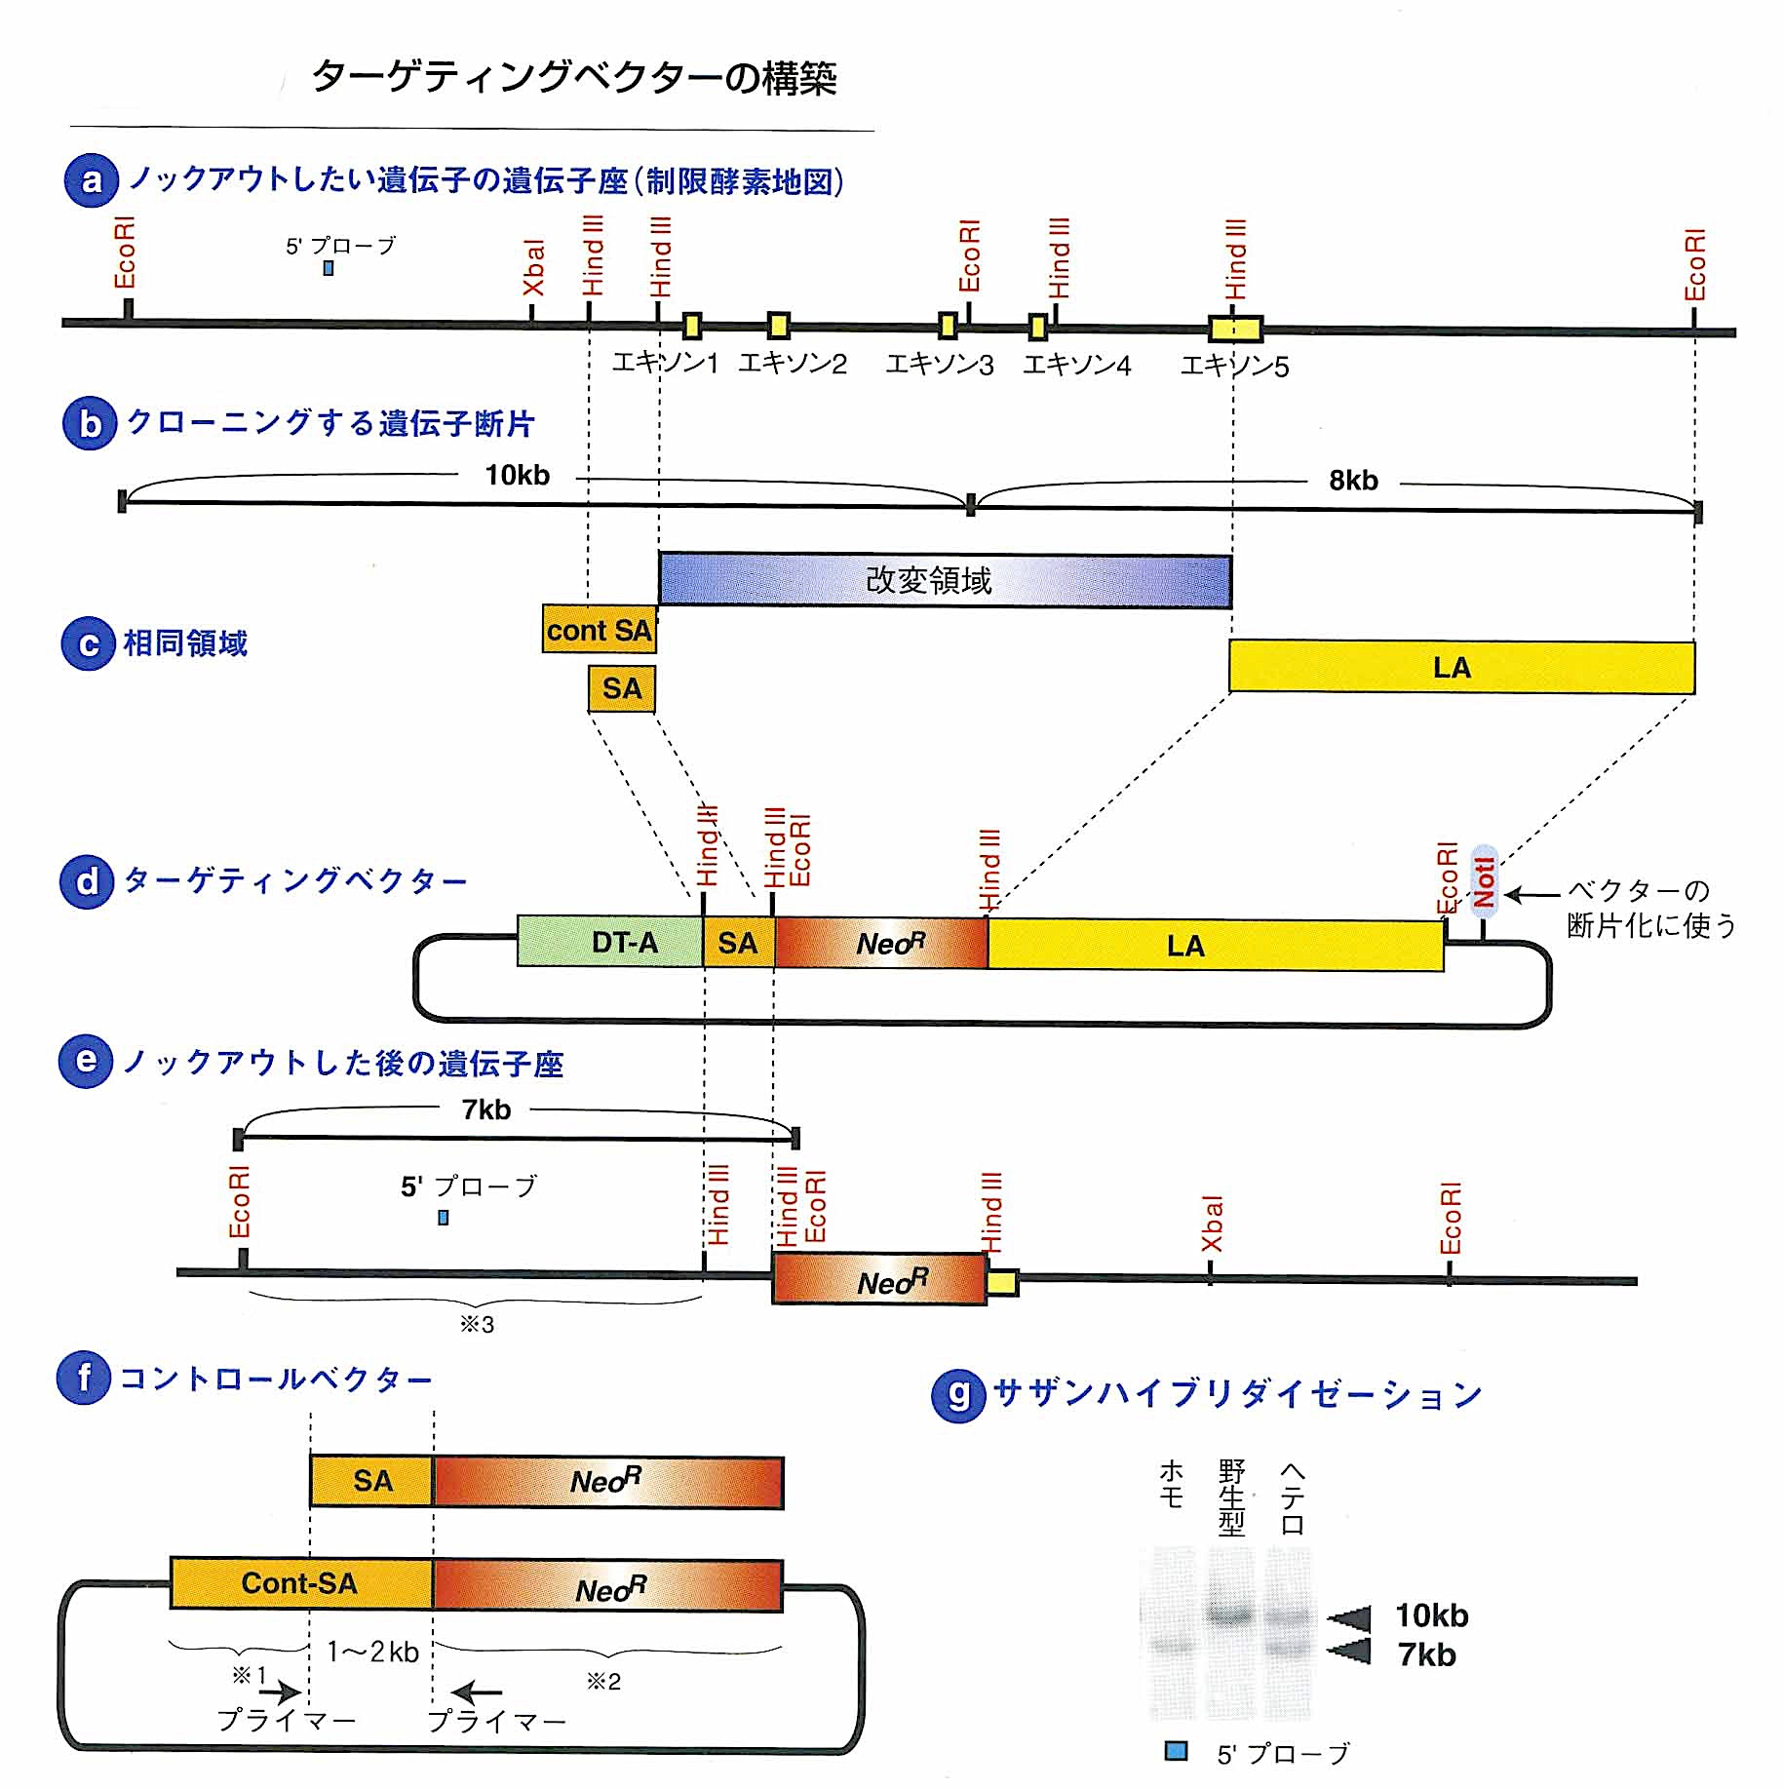
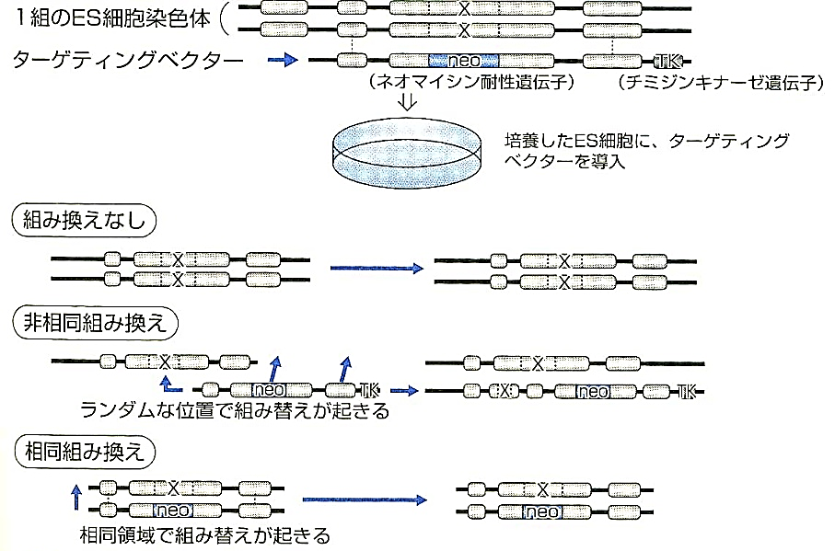
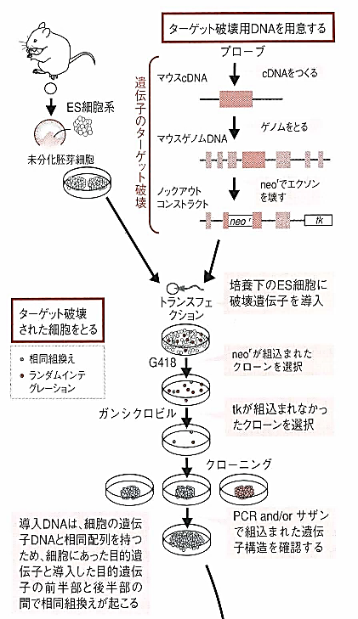
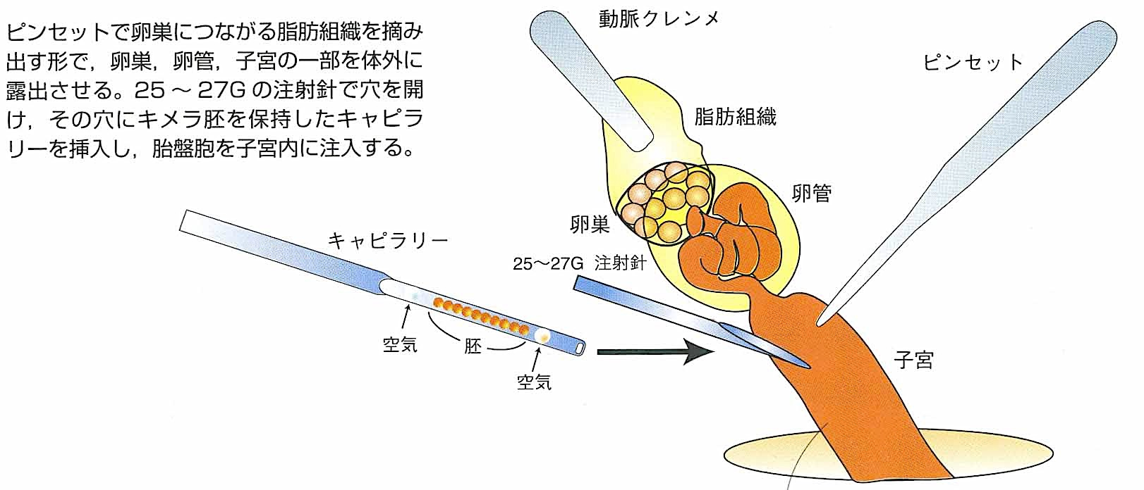
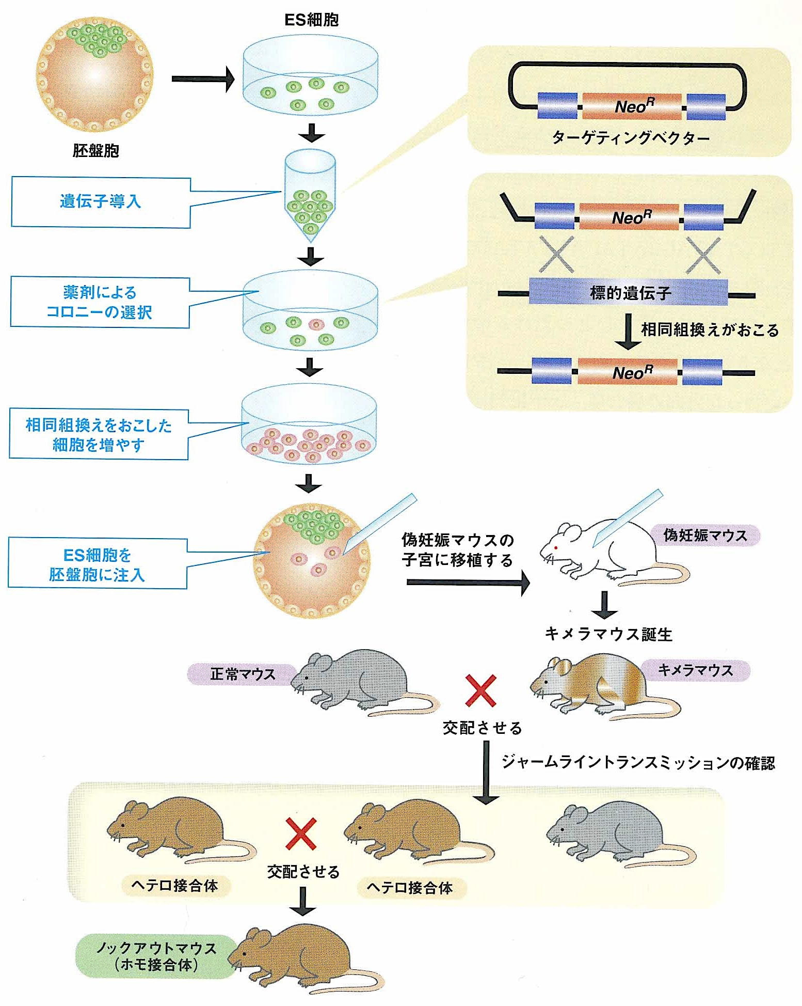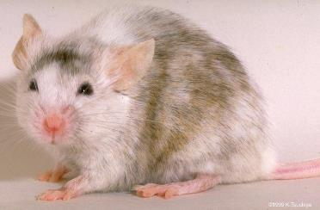キメラマウス

トランスジェニックマウスは外来の遺伝子DNAをマウスのゲノムにマウス受精卵の核へ注入することから、染色体のどこに組み込まれるかはコントロールできていない（位置効果）。従って、組み込まれた外来遺伝子の発現は周辺の染色体領域から影響(発現レベル（コピー数、量効果）、発現細胞・組織、発現時期など)を受けることに加え、外来遺伝子が染色体上の遺伝子を破壊した形で組み込まれることもあるため、表現型解析には独立した複数のマウスラインで表現型の再現性を確認することが望ましい。KOマウスが確実に遺伝子の機能を欠失できる。KOマウスで遺伝子の働きを組織で見て、トランスジェニックの過剰発現マウスで裏をとるのが望ましい。
組織像を十分に観察し、スキーマを作って、遺伝子の働きを明確化するとよい。
他に突然変異を有する自然発症疾患マウスの存在もある。
ゲノムインプリンティング：哺乳動物には片親性の発現を示す遺伝子がある。ある遺伝子群は、二つある対立遺伝子(allele)のうち、母親もしくは父親由来のどちらか一方のみが発現するように制御されている。雄と雌のあいだでDNAのメチル化状態が異なる領域（differentially ethylated region, DMR）があることによる。例；マウスにおいて、インスリン様成長因子2(Igf2)は雄由来の対立遺伝子からのみ発現されることがわかっている。雌に由来する染色体だけを持つ個体は、正常な発生ができない。
マウスの核型(karyotype)は38XYで構成されている。
エキソン以外の塩基配列のDNA変異（遺伝子の発現を調節するプロモーターやエンハンサー領域）によって、表現型が生じることもある。
遺伝子間の作用が相加的な効果だけでは説明できない場合がある。このことをエピスタシスという。タンパク質分子間の相互作用の他、RNAの形でほかの遺伝子の発現調節をする場合や、ヒストン修飾に関わるタンパク質などのようにクロマチン構造を変化させて複数の遺伝子の発現調節を行っている場合などの可能性がある。
ホモ個体を得ても、想定した表現型が出ない場合がある。遺伝子破壊が不完全な場合（欠失させたエキソンをスキップしてもスプライシングが起こって機能するタンパク質ができていれば想定した表現型がでない。）と重複する遺伝子が存在する場合（類似の遺伝子によってその機能が補われることがある。これをgene redundancyという。）がある。この場合は、ノックアウトするDNA部分により結果が異なる。

（DKOマウス作成）
ダブルノックアウトは連鎖しないかチェックするため論文で確かめる 二遺伝子の遺伝的距離
戻し交配（10世代ほど近交系のC57BL/6と交配を繰り返すと近交系ゲノム99.8%に達する）などを行い、同じバックグラウンドの近交系に揃える（コンジェニック系統を作製する）ことが理想である。
遺伝子改変マウス2系統を交配しダブルヘテロのF1を得る。ダブルヘテロのF1を交配してF2を得て解析する。
F1doubleHetの確率1/4
F2doubleKOの確立1/16
体の大きさと形などはマウスの系統亜間で変化しやすい特性である。表現型はバックグラウンド遺伝子の作用と体全体のシステムに影響を及ぼしている他の全遺伝子の作用とが生み出したものであり、表現型の浸透度、表現度は遺伝的背景(バックグラウンド)によって異なる。変異遺伝子以外の遺伝子が表現型に及ぼす影響は遺伝的背景による影響として知られ、それらを引き起こす遺伝子が修飾遺伝子である。第一世代はICRが50％、C57BL/6が50%の遺伝的背景となる。第二世代F2では第一世代雌雄のBmp7^{+/-} Usag-1^{+/-} のマウスの遺伝子背景を50%ずつ有している。第二世代は雑種強勢という長所を持つ。雑種強勢（ヘテローシス）とは、同一種内のある特定の組み合わせの両親間の交雑により得られたF1雑種個体が、両親の特性よりも活動性と繁殖力など優れた形質を示す現象である。多くの遺伝子座におけるヘテロ接合性が関与しており、遺伝的に均一となる。第二世代は遺伝子構成が減数分裂時の交差により異なるために、第二世代では連鎖する遺伝子群には組換えが生じるため、第二世代動物はそれぞれ特有の遺伝子構成を持つ。第二世代は遺伝的差異が生じうるため、表現型が遺伝的背景の変動の影響を受けることを考慮しなければならない。第二世代以降は近交弱勢により、集団の中で分離される有害な劣性対立形質が明らかとなる場合があるため、第一世代の方が強いといえる。
実験例：
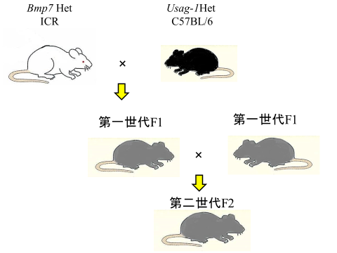
Usag-1^{-/-}マウスは繁殖能力に問題があり、Bmp7^{-/-}は胚性致死であるため、出生しない。今回はBmp7^{+/-} (ICR)とUsag-1^{+/-} (C57BL/6)を交配して得た1/4の確率で得られる第一世代F1 Bmp7^{+/-} Usag-1^{+/-}を作製し、それらを交配して得た第二世代を得た（図３）。それらの雌雄を掛け合わせることで、第二世代において、Usag-1^{-/-}Bmp7^{+/-}、Usag-1^{-/-}Bmp7^{+/+}の遺伝子型を得ることができる。第一世代ではこれらの遺伝子型を得ることができない。また、KO個体を得られること、早急に実験結果を得たいという理由から第二世代で解析を行った。

(conditionalKOマウス作成)
組織特異的、時期特異的プロモーターの下流にCre遺伝子(ノックインKI)をつなぎ、除去したい遺伝子の一部をloxP配列で挟んだP1ファージ由来のCre/loxPシステムによって、Cre遺伝子産物ができる組織、時期にloxPで挟まれた遺伝子を除去することができる。
Cre-loxPシステム：リコンビナーゼCre、lodP配列（34bp）loxPを導入したマウスをfloxedマウスという。loxP配列にはlox511, lox2272, loxFASなど手術の変異lox配列が存在する。(R W Siegel, DEBS Lett.,2001)
Cre-ERT融合タンパク質：タモキシフェンと呼ばれるエストロゲンのアゴニストによって活性が制御される
Flp-FRT組換えシステム：出芽酵母(Saccharomyces cerevisiae)由来のリコンビナーゼFlippase(Flp)、FRT(Flippase recognition target:34bp)
R-RSシステム：醤油酵母(Zygosaccharomyces rouxii) 配列由来の組換え酵素RとRS配列を利用。(H Araki, J. Mol. Biol.,1985)
Gin-gixシステム：バクテリオファージMu由来の組換え酵素Ginとgix配列を利用。(S Maeser, Mol. Gen. Genet., 1991)

マウスA(wt/wt,flox/flox)とマウスB(wt/cre,wt/flox)を交配してコンディショナル遺伝子欠損(wt/cre,flox/flox)を誘導する。littermateのなかでCre有り・無しおよびflox/wt vs flox/floxとかの組み合わせを作ってそれぞれのcontrolを出す必要性がでてくるので一番子どもにいろいろな組み合わせのgenotypeを作るためにこういうペアリングをしている。floxされてる遺伝子が片アレル分の遺伝子発現量だけで表現系を特に示さないことに留意する。肝心の臓器特異的KOを多く生ませるにはマウスA(cre/cre,flox/flox)とマウスB(wt/cre,wt/flox)を交配したほうがよい。最近ではトランスジーンの形でCreの系統を作るときにどのゲノム領域に挿入されたか特定しないまま系統として確立してるものが相当多く（というか90%ぐらい）、この場合ヘテロとホモを直接区別する方法がほとんどない。つまりgenotypingではCreが有るか無いかだけをCreそのものに設計したprimerでPCRして行ってることが圧倒的に多くなっており、実際問題として両アレルにCreがあるかどうかを区別するのが難しい。そのためほとんどの場合Creが有るか無いかだけで記載し、アレル数を書かないことが多くなっている。その場合flox/flox ,cre有りマウスがコンディショナルKOマウスとなる。
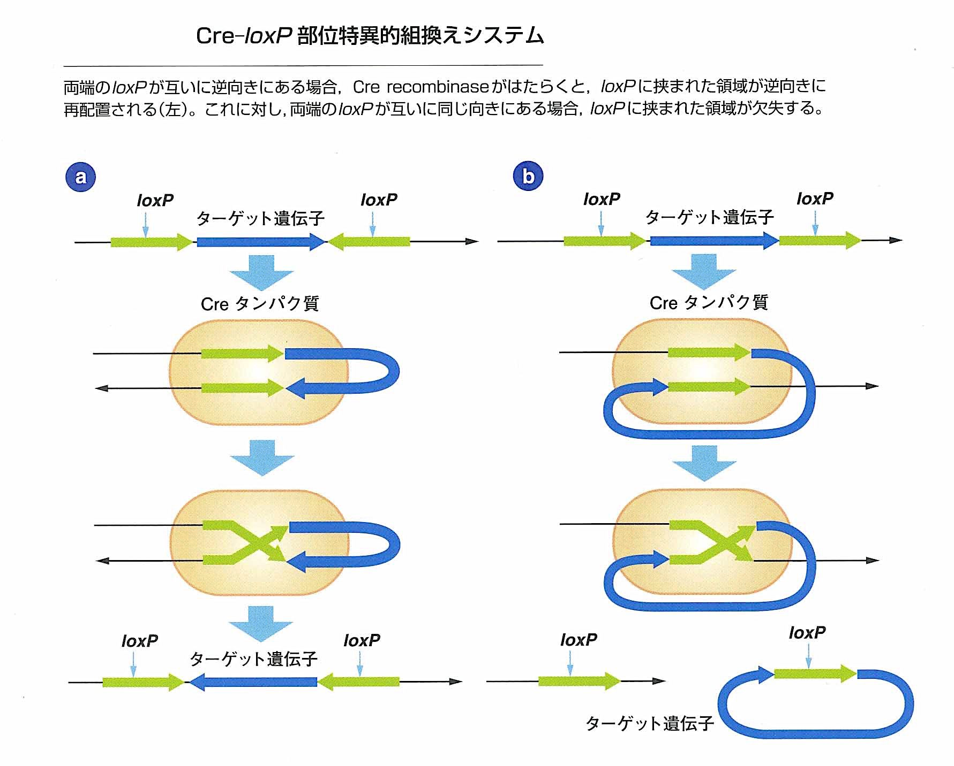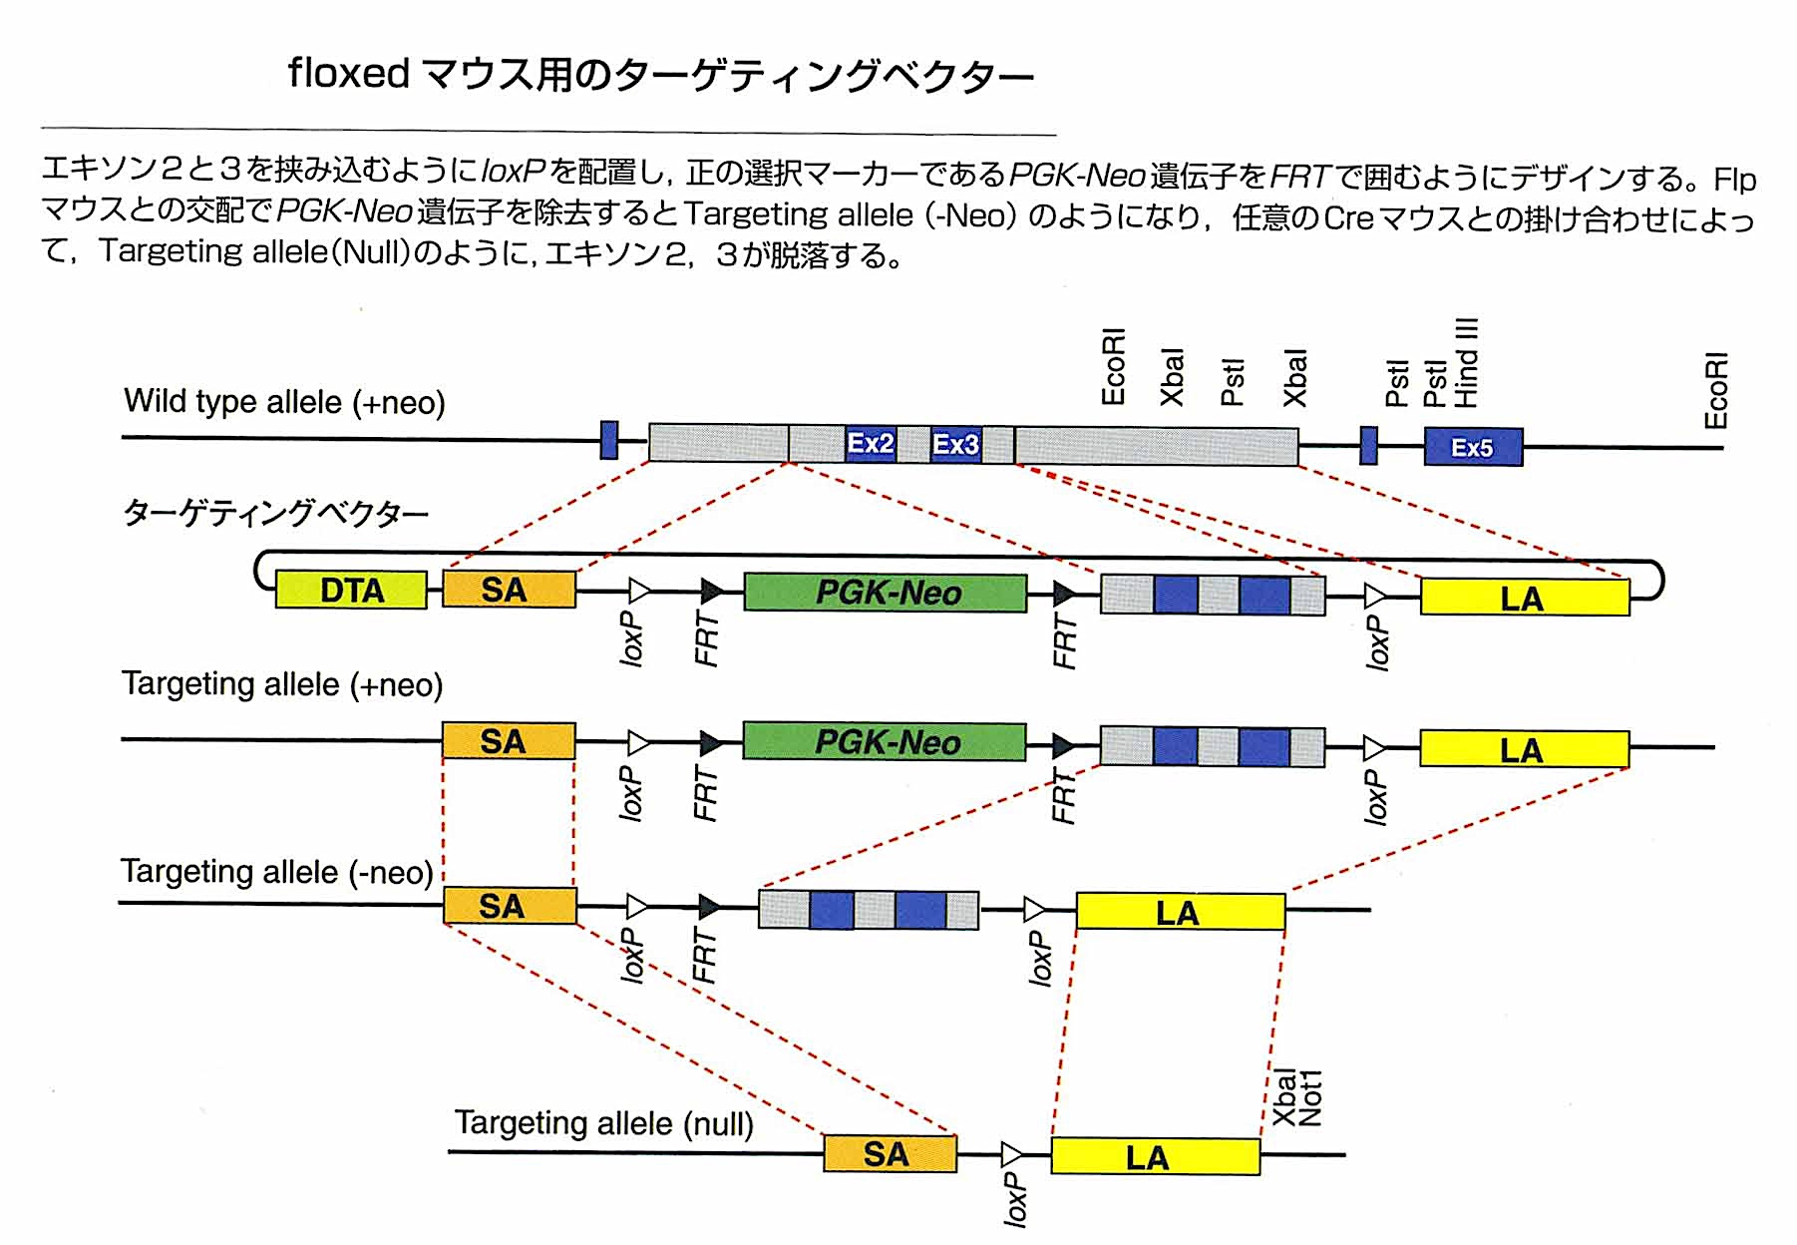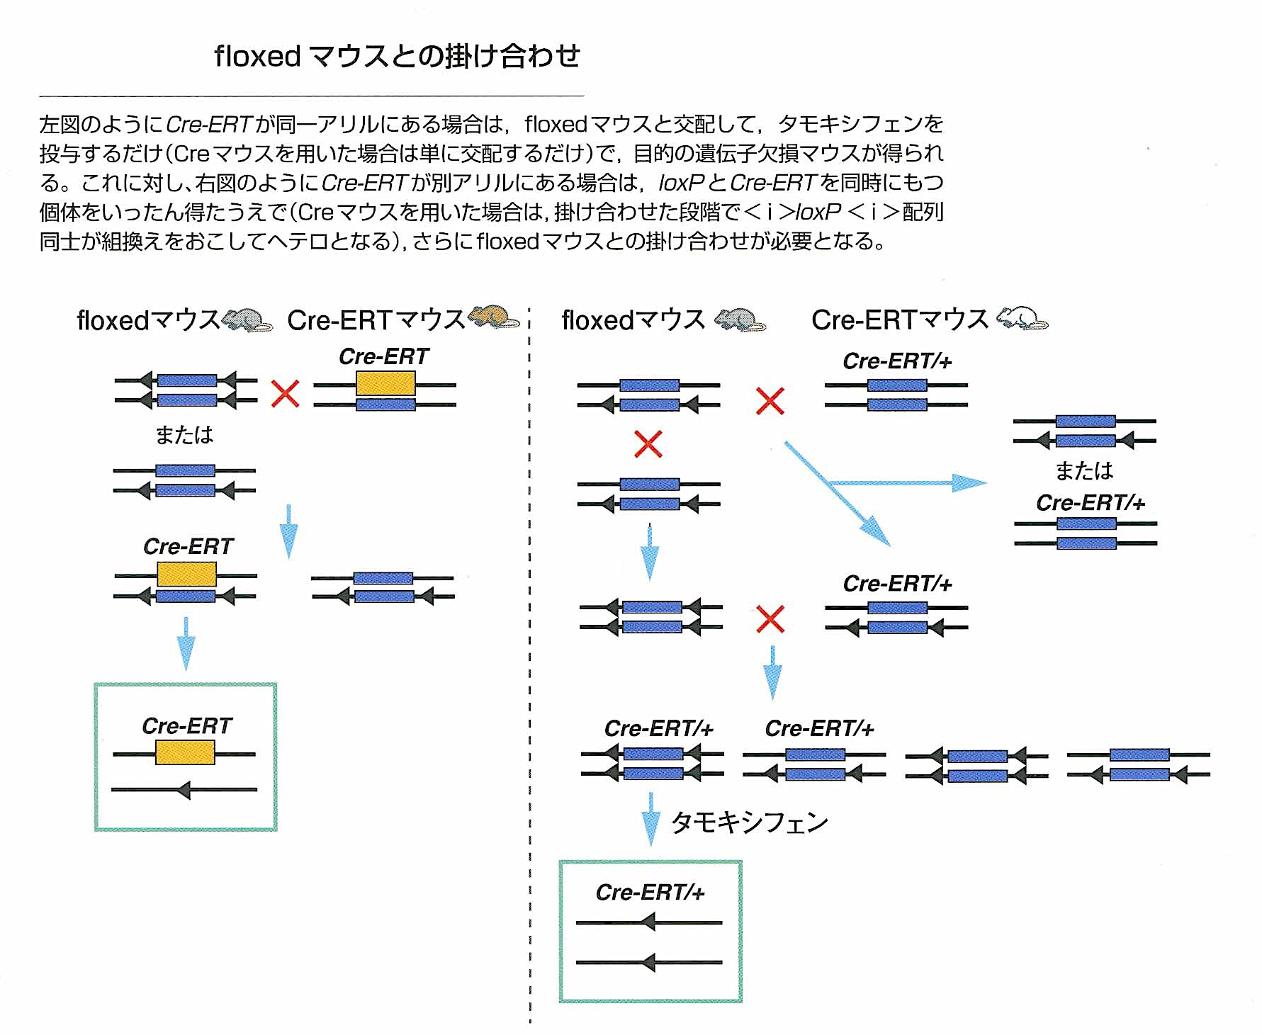

（Timed mating）
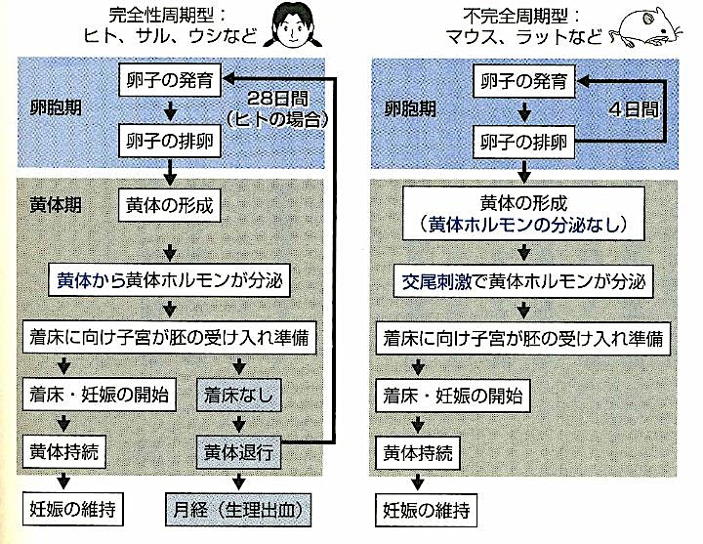
マウスの性周期は4日 4匹いれば1匹は発情 4匹以上でtimedすると成功率が上がる。 1回の性周期は発情前期、発情期、発情後期、休止期に区分され、発情前期に雄と雌を同居させるとすぐに交尾を繰り返し、多くの場合その日の深夜に排卵がおこる。発情期以外の時期に雄と雌を同居させても、メスは交尾を許さず強く拒絶する。雌の外陰部を確認し赤く腫脹していることを確認する（Ａ発情前期、Ｂ発情休止期）。同じケージのマウスは性周期が合うことが多い。
マウスは月経がない。
深夜に排卵 深夜12時
オス：メス＝1:1が理想
オスができれば年上
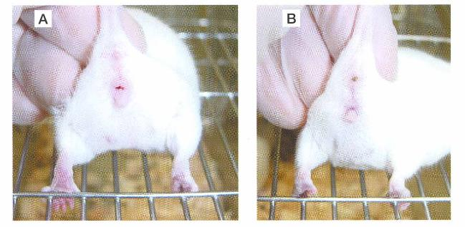
年齢2ヶ月～8ヶ月（マウスは2歳程度生きるが、1歳過ぎたら処分 繁殖しないマウスや有病マウスも処分）
発情前期のメスは外陰部が赤く腫脹している
plugチェック：交尾の翌朝できるだけ早めに、プラグのチェックを行い、雌の膣開口部に明瞭な白い消しゴム状のプラグが観察される。しかしC57BL/6などでは、プラグが膣深部についている場合もあるので、必ず、ピンセットなどを膣内に挿入し、その有無を確認する。
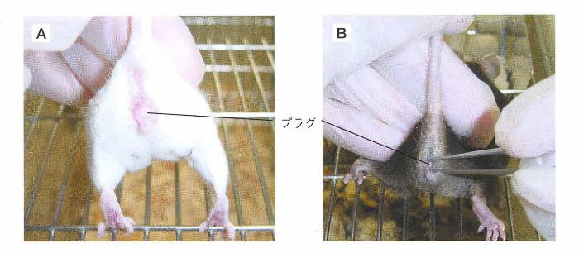
プラグ確認後１０日目を経過すると触診で胎仔に触れることができる。通常は、交尾後２週齢頃になると、妊娠した雌は下腹が膨れてくるので、一見して妊娠を診断することができる。しかし、胎盤徴候を確認するのが一番確実な判定である。妊娠していれば、プラグ（膣栓）確認後１０～１３日頃にメスの膣内に血液塊を確認することができる。プラグを確認した当日のお昼12時における胎仔のステージはE0.5(Embryonic day),0.5dpc(day post coitum)である。当日の夜12時であれば、E1,1dpcである。いつも夜間に開腹するため、プラグ確認から14日後をE15,15dpcとしている。
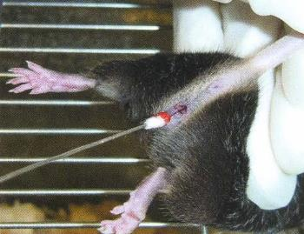

（戻し交配、Back cross）コンジェニック系統の作り方
Genotyping
♂Het×♀WT(近交系）：母が中心だが、死んだ場合新しいWT（近交系）を買う
F10で近交系ゲノムは99.8%に達する

（移植）
ヌードマウス(T細胞減少) SCID(severe combined immunodeficiency:T細胞B細胞なし) NOD-SCID(NOD：non-obese diabetic mouseさらに自己免疫型糖尿病と自然免疫系の一部低下、NK細胞活性も低い),NOG(さらにIL-2受容体γ鎖ノックアウト導入、自然免疫系、樹状細胞の機能も低下)
NOGは日本で開発された超免疫不全マウスである。ヒト造血モデルを用いて、特定のヒト血液細胞の生産やヒト用ワクチン・免疫療法の開発、ヒトのT,B細胞に特異的に感染するヒト病原性ウイルスによるヒト感染症モデルの作成が可能となった。また、ヒト癌細胞に対する可移植性が高い。
同系統のリタイアマウス
ケージに複数飼うならオスはファイティングするのでメスがよい

（マウス購入）(毛色)
SLC、チャールスリバー、クレア
ノックアウト、ノックイン、トランスジェニックマウス、コンディショナルノックアウトマウスは業者に依頼できる
毛色coat colar,マウスの毛色遺伝子
マウスの毛の色は、主に３種類（優勢；A, B, C、劣勢；a, b, c）の遺伝子型の組み合わせで決まっている。
A(agouti)遺伝子座:遺伝子名a(nonagouti)この遺伝子座は色素の分布を支配している遺伝子座。A遺伝子はa遺伝子に対し優勢で、A/A・A/aの場合は毛根部および毛先が密になり中央部が粗になる。a/aの場合は、全体的に密。A/A,A/aの場合には、１本の毛に２色あるように見える。
B(brown)遺伝子座:遺伝子名Tyrp1(tyrosinase-related protein 1)黒色メラニンの最終合成段階で働く酵素をプログラムしている。B遺伝子座はｂ遺伝子座に対し優勢で、B/B・B/bの場合は正常に黒色メラニンを合成し黒に、b/bの場合は不完全で褐色色の色素になる。
C(abino)遺伝子座:遺伝子名Tyr(tyrosinase)これはメラニン色素を合成するときに重要な酵素をプログラムしている。C遺伝子はｃ遺伝子に対して優勢で。C/C・C/cは有色に、c/cはメラニンがつくれず毛は白くなり、虹彩の色素はかけるため紅眼、いわゆるアルビノになる。アルビノの場合は、A・B・Dがどんな遺伝子だろうと、C遺伝子座の遺伝子がc/cであればアルビノになる。
D(dilute)遺伝子座:遺伝子名Myo5a(myosin VA)メラニン顆粒の輸送に関与している。D遺伝子座はｄ遺伝子座に対し優勢で、D/D・D/dの場合には正常で、d/dの場合は毛色が薄くなる。
S(piebald)遺伝子座:遺伝子名Ednrb(endothelin receptor type B)
W(dominant spotting)遺伝子座:遺伝子名Kit(kit oncogene)
毛 色（遺 伝 子 型)；系 統 名
野 生 色 アグーチ （AA, BB, CC）；CBA, C3H
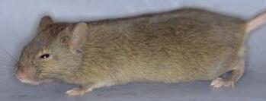 CBA 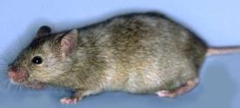 C3H
アルビノ（aa, bb, cc）；A
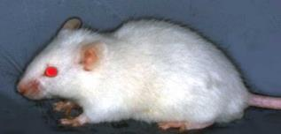
アルビノ（AA, bb, cc）；BALB/c
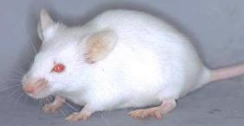
アルビノ（aa, BB, cc）；AKR, IVCS
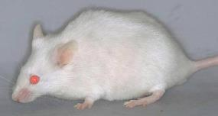 AKR
黒 色（aa, BB, CC）；C57BL/6, NZB
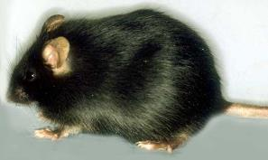 C57BL/6 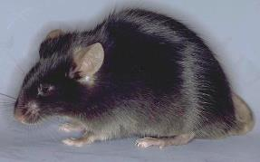 NZB
チョコレート色（aa, bb, CC）；DBA非近交系
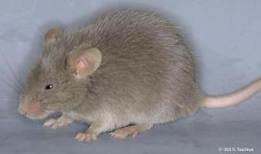
クローズドコロニー ICR（アルビノ）
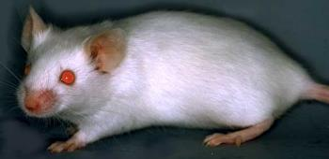
交雑系 異なる近交系を交配したF1
当科のマウス：
過剰歯発生マウス
129svEvTagC/EBPβ（大阪大学審良 静男先生、ゲノム医学センターより供与）×129sv＋Ter/svJCL(クレア)
C57BL/6JRunx2（長崎大学小守壽文先生より供与）
C57BL6JDCR7Usag-1/LacZ（Aris N. Economides of Regeneron Pharmaceuticals Inc. in Tarrytown, New York, USA.腎臓内科柳田素子先生より供与）
ICRBmp7/LacZ(Dr. Elizabeth Robertson of Oxford Universityより供与)
無歯症マウス
EDA KOマウス：Jackson Laboratoreyからマウス(C57BL/6J A^{w-J}-Eda^{Ta-6J}/J )を京大動物実験施設にてSPF化した後、凍結胚作製依頼している。アダルト（生後４W）のEDA KOマウスを獲得し、ドライスカルにてKO及びヘテロの一部に欠損歯を確認した。
Pax 9 KOマウス：Pax9KOマウスを現在保有しているH. Petersとメールにて相談。こちらの受け入れ体制を含めて交渉中。
Msx 1 KOマウス：Msx1<tm1Rilm>マウスを京大動物実験施設にてSPF化した後、凍結胚保存完了。Msx 1 KOマウスのE13～15、P0の胎仔を獲得した。現在、パラフィン切片作製による表現型確認中。
Wnt10a KOマウス：Wnt10a<tm1(KOMP)Vlcg>マウスを京大動物実験施設にてSPF化した後、凍結胚確保完了した。アダルト（生後４W）のWnt10a KOマウスをドライスカルで従来の報告と同様にKOに歯が小さい傾向を認めた。
USAG-1KOマウスに関して、Macrogen社に依頼し、CRISPR-CAS9を利用してC57BL/6 back groundの２種類の異なるフレームシフトを含んだ３line (#116、#118、#138）を作成し,すべてに上顎切歯の過剰歯と臼歯部に癒合歯をを確認した。２種類の異なるフレームシフトをおこす、またgenomic PCRにて判別可能なLong Delのものを凍結胚作製するとともに、ITM社で抗体作成に使用するため維持し、搬出準備を行っている。EDA KOマウスとUSAG-1KOマウス(#116), Wnt10a KOマウスとUSAG-1KOマウス(#116)の交配を開始した。
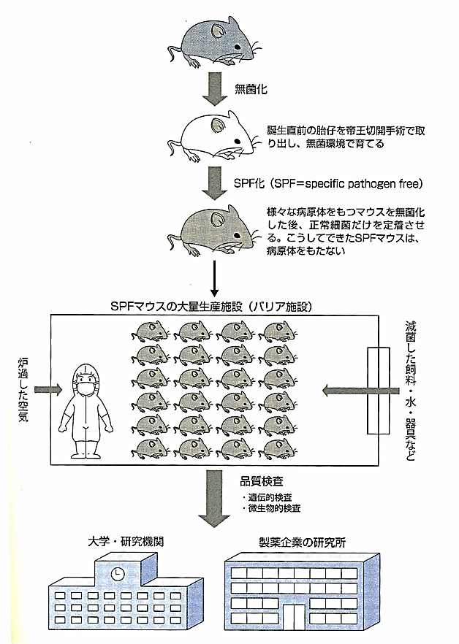
（マウスのSPF化）
SPF（Specific Pathogen Free）動物とは特定の微生物・寄生虫を有しない動物である。主に、ウイルスを除去している。それぞれの研究機関が実験動物の微生物学的な品質管理を目的に存在してはならない微生物・寄生虫の種類をSPF項目として独自に設定している。対象動物の精子、未受精卵を用いての体外受精、あるいは自然交配で得られた胚を、偽妊娠させたSPF動物に移植し、産仔を得る。帝王切開法（子宮切断法）もある。病原微生物による汚染は、例え動物が症状を示さなくても研究結果や繁殖成績に重大な影響を及ぼす。
京大附属動物実験施設では、SPF化完了までの期間は、動物を搬入してから3～4ヶ月を目安とする。 おおまかなスケジュールは、馴化1週間、移植1週間、妊娠期間3週間、哺乳期間5週間、SPF検査2週間である
微生物リスト
最低限レベル：バクテリア（ネズコリネ菌、肺マイコプラズマ、サルモネラ菌、ティザー菌）、ウイルス（エクトロメリア、リンパ球性脈絡髄膜炎、マウス肝炎、センダイ）
一般的レベル：バクテリア（肺パスツレラ菌、カーバチルス、病原性大腸菌、ヘリコバクターヘパティカス）、ウイルス（マウスロタ、マウスパルボ、マウス脳脊髄炎、マウス肺炎、マウスアデノ、レオウイルス3型、LDH上昇）、病原性原虫、ギョウ虫
最高レベル：バクテリア（緑膿菌、黄色ブドウ球菌）、真菌（ニュウモシスチスカリニ）、非病原性原虫
京大附属動物実験施設 搬入基準：これらの微生物を有しないことの証明に微生物検査書が必要。

(腎症候性出血熱hemorrhagic fever with renal syndrome,HFRS)
ハンタウイルス属のウイルス感染を原因とする人獣共通感染症。ハンタウイルス属はブニヤウイルス科に属するRNAウイルスの一属。自然宿主は齧歯類であり、齧歯類では不顕性感染を示す。ヒトへの感染は感染動物の排泄物の飛沫を吸引することにより、あるいは咬傷を受けることにより成立する。ヒトでの症状は発熱、頭痛、腎不全、皮下および臓器における出血。治療は対症療法による。京大病院の健康診断で血液検査を依頼する必要がある。
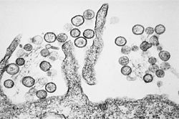ハンタウイルス（ハンタウイルス肺症候群の原因ウイルス）の電子顕微鏡像

（凍結胚、凍結精子）
凍結胚
京大附属動物実験施設では、胚の凍結は、急速凍結法（ガラス化法）にて、マウス200個、ラット100個を、胚の採取に必要な動物数は、１系統につきマウスの場合雄3匹雌20匹、ラットの場合雄10匹雌20匹を目安にする。
メリット：
効率よく生体にすることができる。
マウス生体作出にかかる費用は安くなる。
頻繁に胚から生体にする予定がある場合は，凍結胚での保存をする。
デメリット：
凍結胚作成にかかる費用が高いことがあげられる。
凍結精子
京大附属動物実験施設では、精子凍結に必要な雄動物は、健康で性成熟した交配経験のある雄を、１系統に付きマウスの場合2-3匹、ラットの場合3-5匹を目安にする。
メリット：
凍結精子作成にかかる費用が安い。
今後，生体にする可能性が低い場合は，精子凍結で十分である。 例えば，コンジェニック系統の作成過程で念のために保存・・・こういった場合は精子凍結で十分である。
デメリット
遺伝子改変マウス作製によく用いられるC57BL/6では，凍結精子の受精能が著しく落ちることがある。 場合によっては，顕微授精や前もって透明帯に穴をあけた卵子を用いて体外受精を行う必要がでてくる。
上記のような事態に対応するため，凍結精子作出にかかる費用は安いものの，マウス生体作出にかかる費用が高くなる。
凍結胚からの個体復元(京都大学医学部付属動物実験施設)
SPF化依頼として受けている。SPF化依頼書を提出。
輸送、発送
作成した凍結胚は基本的に自分の手元の液体窒素にて沈めて保管。動物実験施設から研究室などへの運搬はデュワービンや、発泡スチロールに液体窒素を入れたもので運搬可能。他施設などへの運搬でドライシッパーを用いる。他施設から凍結胚を輸送する場合などもドライシッパーをこちらから発送して、輸送されてきた凍結胚を施設で引き取る。
(腹腔内注射)0.2～0.3mL
23～27Gの細い針を用いる。生きた細胞を注入するときには、18,21Gなどの太い針を用いる。斜めにカットされた注射針が上を向くようにして、腹部中央に針を突き刺し、針先が5mmほど入ったことを確認した後、角度を浅くし、注入を行う。針先を動かさないように支持しながら注入を行う。上方に行き過ぎて、肝臓を傷つけたり、横隔膜を破らないようにする。逆血や腸内容物が引けてこないことを確認するしてから、薬剤を注入する。
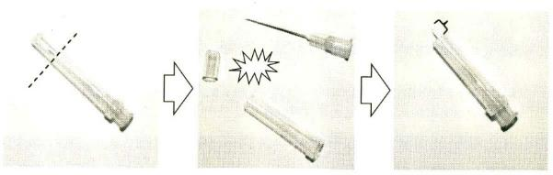5mm程度カットする。
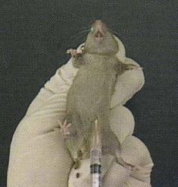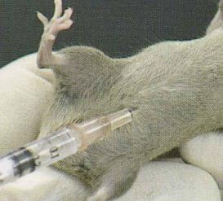
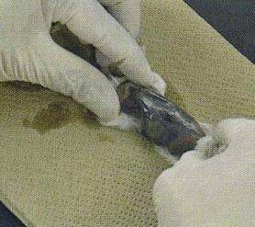1時間後のインクの様子。腹腔に若干みられるが、臓器の染色は薄い。
(皮下注射)0.1～0.2mL
針は殆ど皮膚と並行にする。縫うように差し込む。逆血を確認する。注射液は全身に循環しないでとどまる。
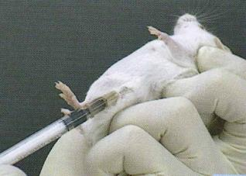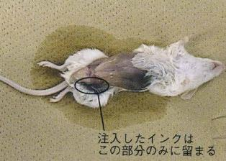
(尾静脈注射)0.05～0.2mL
新生児から3週齢マウスには不可能。27Gのような細い針を用いる。尾に太く青い血管が認められる。血管が不明瞭なときは、70%エタノールを浸した脱脂綿で尾をこすると、血管が浮き出てくる。斜めにカットされた注射針が上を向くようにして、尾の付け根から1.5cmのところを狙う。注射針の先が静脈に達したと思ったら、5mmほど針先を進めた後に少しだけ注射をしてみる。静脈の青い色が注射液の色に変わるはずである。注射後、止血のため、傷口を瞬間接着剤でふさぐ。注射液が速やかに全身に循環し、薬剤の効果が顕著に現れる。
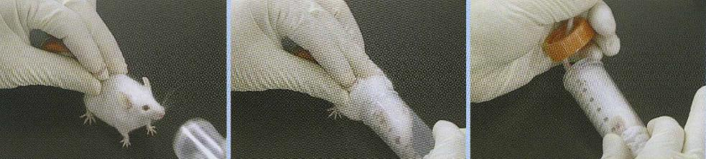
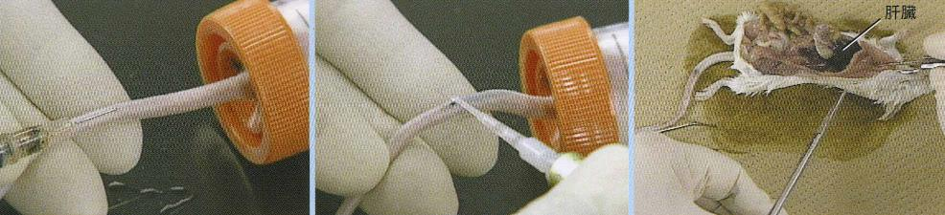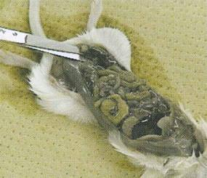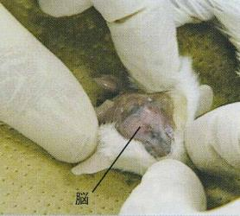1時間後インクが臓器に達している様子。

(採血)
血液を凝固させる場合(血清が必要なとき)と凝固させない場合(血算検査など)があり、凝固させない場合にはヘパリンまたはEDTA(エチレンジアミン四酢酸)などをあらかじめ容器に加えておく必要がある。マウスでは動脈静脈の区別はない。

(尾静脈からの採血)部分採血 100μl程度
尾の先端から3分の1あたりにカミソリで軽く傷を入れる。ピペットで血液を吸い取り、凝固する前に、素早くチューブに入れる。瞬間接着剤で止血する。
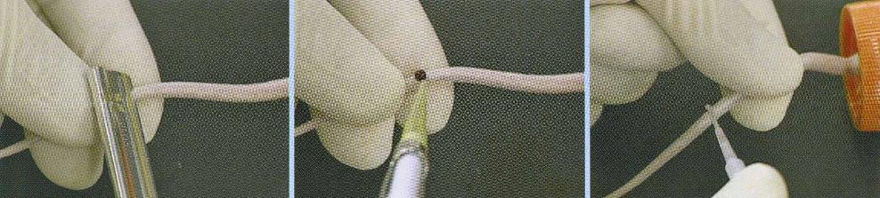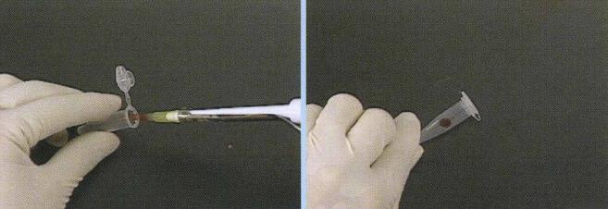
(下大静脈からの採血)全採血1ml
イソフルラン吸入麻酔をする。25～27Gの針を使用する。腹部を切開し、内臓を右側に寄せ血管を露出させる。このとき、胸腔は開けないようにすることが大切である。暗褐色に見える大きな血管が下大静脈、その横にあるのが腹部大動脈である。腎臓も明示する。腎静脈が下大静脈へ流入するあたりに狙いを付ける。下大静脈内に下から上に向かって針を挿入する。ゆっくり採血をする。血液が引けてこなくなったら、注射針を少し動かしてさらに採血する。

(腹部大動脈からの採血)全採血 1ml以上
イソフルラン吸入麻酔をする。25～27Gの針を使用する。マウスを開腹し、消化管をわきによけて、中央に認められる大動脈から採血を行う。胸部を指で圧迫し、できるだけ多くの血液を得る。
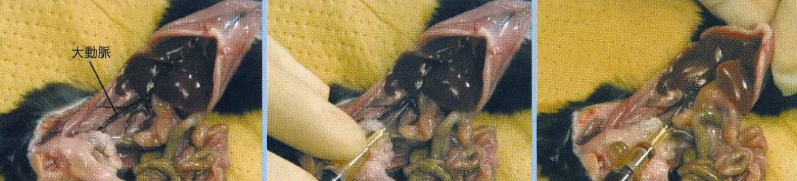

(心臓からの採血)全採血 1ml以上
イソフルラン吸入麻酔をする。針のサイズは25～29G。胸腔を開き心臓が動いているうちに針刺しして心尖部から採血する。開腹時に痛がらないくらいに麻酔が効いてきたら、できるだけ早く採血を開始することがポイント。マウスが死んでしまうと心臓に血液が戻ってこなくなる。体重が重すぎるマウス（肥満モデルのようなマウス）でも採血量は減る。血自体がいわゆる「どろどろ血」になるのと、脂肪で血管が確認しづらくなることが原因である。老齢マウスで脂肪が溜まっているものも似たような状況になることがある。
